Introducción

Según Abramovitz y David (1996), desde comienzos del siglo XX se detecta una nueva característica del crecimiento económico, que consiste en la profundización del capital intangible en comparación con el capital tangible. La empresa actual se define como un conjunto de activos tangibles e intangibles, en donde estos últimos toman cada vez más importancia y efectividad en la creación de valor, activos intangibles que son el resultado de la incorporación del conocimiento, del intelecto, a las distintas actividades productivas de la organización (Navas y Ortiz, 2001, citados por Bianchi, 2008). Esta tendencia no es exclusivamente a nivel macroeconómico o de las naciones, ni concierne sólo a algunos sectores de la economía o a empresas, sino que abarca progresivamente al conjunto de la economía, a toda clase de organización empresarial.

Sin embargo, dado que la inclinación es cada vez más hacia actividades intensivas en conocimiento, es una tendencia particularmente notoria y relevante en aquellas organizaciones del sector de servicios profesionales, en el cual la inversión de capital se centra en los activos intangibles, dado que estas compañías, al ser intensivas en conocimiento, el capital intelectual se constituye en su activo más importante y el desarrollo de su objeto social depende en gran medida de la adecuada gestión de este recurso.

Ante este panorama, el reto para las empresas pertenecientes a este sector, se centra en la gestión de su capital intelectual y para ello se hace inminente la necesidad, por una parte, de buscar nuevos desarrollos para crear capital intangible que a su vez cree valor dentro de la organización, a través de la innovación y por otra, la de identificar y capitalizar estos recursos asignándoles un valor económico real a través de su medición.

El objetivo del presente trabajo consistió en identificar cuáles son las variables consideradas por una empresa de servicios profesionales de México, en la medición y seguimiento de su capital intelectual. Para este fin se realizó un estudio de caso, con la intención de analizar a profundidad el manejo de los activos intangibles en la empresa analizada y de esta manera llegar a contribuir a la construcción teórica de los modelos de medición de capital intelectual, con una visión desde el punto de vista práctico.

El trabajo se presenta en cuatro capítulos, iniciando con la introducción. En el segundo capítulo se desarrolla el Marco Teórico, el cual inicia la presentación con el surgimiento de la Sociedad del Conocimiento, luego el marco conceptual en el cual se da claridad a los conceptos de Activos Intangibles y Capital Intelectual, siguiendo con una descripción de los principales modelos de medición desde la teoría académica y posteriormente desarrollando el análisis sobe el capital intelectual en la contabilidad, en el cual se incluye la normatividad internacional para el manejo contable de los activos intangibles, así como la regulación mexicana para los mismos y algunos organismos internacionales expertos en la materia.
En el tercer capítulo se da a conocer la metodología desarrollada en el proceso de investigación, para dar paso en el cuarto capítulo, a la presentación de los resultados obtenidos, en donde se realiza la presentación de la empresa Personnel Global, su capital intelectual y ventajas competitivas generadas de éste, luego se realiza un análisis de la gestión implementada por la entidad a su capital intelectual y finalmente se exponen las variables identificadas.

Por último se presentan las conclusiones derivadas de los resultados del proceso de investigación y el estudio de caso.

Marco Teórico

1.1 Las Sociedades del Conocimiento

Tal como lo ilustran David, P. y Foray, D. (2002) en su artículo La Sociedad del Conocimiento, históricamente se han vivido varias etapas para llegar a la era actual.

Posterior a la época de la Revolución Agrícola, se introdujo la Revolución Industrial, que dio pie a lo que se conoce como la Sociedad Industrial, término que definió en una época la forma de crear riqueza en la economía, es decir, en la explotación de los factores productivos tradicionales: tierra, mano de obra y capital.

Luego vino una era que revolucionó la forma de relacionarse en la sociedad a través del auge tecnológico, internet, las redes sociales y todas las tecnologías de información y comunicación – TIC: La Sociedad de la Información, cuyo pilar es la circulación sin restricciones de la información. En esta era se comienzan a percibir importantes variaciones de la economía, ya que se empieza a considerar a la información como una nueva materia prima.

Sin embargo, la verdadera revolución se presenta en los años 90, periodo a partir del cual, se puede identificar un nuevo tipo de sociedad, un nuevo tipo de economía, surgida a raíz de dicha revolución tecnológica, ya que se efectuó un cambio al eliminarse las limitaciones inherentes a la distancia física y al tiempo, cambio que permitió la comunicación entre redes de comunidades en todo el mundo, y modificó en muchos sentidos la forma de relacionarse en la sociedad y por ende también las relaciones culturales y económicas. Hoy se habla de la Sociedad del Conocimiento.

En las sociedades del conocimiento surgen las organizaciones y mercados virtuales, sociedades o comunidades en redes, mediante las cuales se fomenta la aparición de nuevas formas de organización productiva, basada en el intercambio y la colaboración dentro de una misma comunidad que comparte sus conocimientos, y que proveen bienes y servicios a gran velocidad y agilidad, dando respuesta inmediata a las necesidades de los mercados, lo cual representa el principal cambio y aporte, ya que modifica la interacción entre los mercados en la sociedad moderna y por ende, la forma de hacer negocios.

Es evidente que la orientación de la sociedad hoy y de los gobiernos y empresas es hacia una mayor inversión en educación, capacitación, programas informáticos y sistemas de información, un uso destacado de las nuevas tecnologías de la información, investigación, desarrollo y enorme intensidad de la innovación (I+D+i), todo ello considerado capital intangible o capital intelectual. Este nuevo período “desafió todos los principios de la industrialización, puesto que sustituye los factores tradicionales de la producción industrial: tierra, mano de obra y capital, por el conocimiento” (Ramírez Ospina, 2007).

Todo esto implica necesariamente transformaciones en el sistema económico, los mercados laborales y por supuesto, la definición de nuevas formas de organización empresarial. Es así como el Capital Intelectual se consolida actualmente como un elemento clave para el desarrollo de la actividad productiva y las relaciones comerciales, puesto que en él se concentra en gran medida la capacidad de generar valor y es fuente de importantes ventajas competitivas para las empresas.

1.2 Los Activos Intangibles y el Capital Intelectual

Tomando como base lo comprendido en la Norma Internacional de Contabilidad 38 Activos Intangibles (NIC 38), se adopta para el presente trabajo las siguientes definiciones:

“Un activo es un recurso controlado por la entidad como resultado de sucesos pasados y del que la entidad espera obtener, en el futuro, beneficios económicos”

“Un activo intangible es un activo identificable, de carácter no monetario y sin apariencia física”

Al tratarse de un concepto en el cual no existe aún un consenso respecto a su definición, ni un concepto homogéneo o compartida por todos, a continuación se cita algunos autores que han aportado sus diferentes visiones, llegando a una aproximación al término al confluir en algunos aspectos similares, para finalmente adoptar una definición aplicable al presente trabajo.
Tabla 1. Definiciones de Capital Intelectual
AUTOR (ES) | POSTULADO
Bontis (1998) | Mientras la información es materia prima, el conocimiento puede ser ya considerado como el producto finalizado. Desde este punto de vista, el Capital Intelectual es la búsqueda del uso eficaz del conocimiento como opuesto a la información.
Roos y Dragonetti (1997) | El capital intelectual comprende el conocimiento y la pericia de los miembros de la organización, la infraestructura de la compañía, las relaciones con los agentes externos y los esfuerzos innovadores.
Edvinsson, Malone, Stenfelt y Pasher (1999) | El capital intelectual abarca las relaciones con los clientes y los socios, los esfuerzos innovadores, la infraestructura de la compañía y el conocimiento y la pericia de los miembros de la organización.
Stewart (1998) | el capital intelectual es la suma de todos los conocimientos que poseen los empleados y que otorgan a la empresa ventaja competitiva
Lev (2001) | Se refiere a activos intangibles y considera que son aquellos que pueden generar valor en el futuro pero que no tienen un cuerpo físico o financiero.
Nevado Peña y López Ruiz (2000) | La diferencia existente entre el valor en libros y el de mercado se genera como función de una nueva concepción del capital intelectual, en la que se entiende que dicho capital “tiene un componente no explicitable, el cual, unido a factores propios del mercado (interés, especulación…) generan una nueva visión “no exacta” (aleatoria) del capital intelectual”
Malhotra (2000) | El capital intelectual hace alusión a los aspectos identificables de la organización que aunque son intangibles, se considera que pueden añadir valor a ésta.
Fuente: elaboración propia con base en las definiciones de Sánchez, Melián y Hormiga
(2007)

Enmarcados dentro de la categoría contable de Activos Intangibles y como uno de los grupos más importantes dentro de la misma, se ubica el Capital Intelectual. La literatura contable utiliza preferentemente el término Activos Intangibles, la económica el de Activos del Conocimiento y en la empresa se usa el de Capital Intelectual. (Lev, 2001, citado por Sánchez, Melián y Hormiga, 2007). Para efectos del presente trabajo se usará el término Capital Intelectual y se adopta la definición dada por el Doctor Horacio Krell, Director de Ilvem Argentina, por ser la que más afinidad presenta con la percepción de la autora.

A continuación se cita dicha definición:

“El Capital Intelectual es un bien complejo, que si bien pertenece a la organización, incluye al Capital Humano, que no es de su propiedad, pero sí el nutriente; al Capital Estructural, compuesto por bienes, patentes, marcas y sistemas de la empresa; y al Capital Cliente, que es el valor de sus relaciones comerciales” (Krell, 20xx)

Partiendo de esta definición y de la revisión teórica realizada, se identifica que el Capital Intelectual está integrado por tres elementos, cada uno de los cuales agrupa a su vez varios elementos de naturaleza intangible que dan valor a las organizaciones. A continuación se expone una construcción propia de los elementos del Capital Intelectual, con base en la revisión bibliográfica realizada y tomando en cuenta los puntos que se observan comunes en la teoría estudiada.

1.2.1 CAPITAL HUMANO

Comprende las competencias, aptitudes, conocimientos, valores y potencial innovador que cada miembro de la organización le aporta a ésta. Cada una de estas competencias o saberes forman activos individuales e intransferibles, de manera que no pueden ser de propiedad de la empresa, pero sí son los que directamente nutren los demás elementos y le dan vida al proceso productivo dentro de la empresa.

1.2.2 CAPITAL ESTRUCTURAL U ORGANIZACIONAL

Es la infraestructura innovadora de la empresa, a través de la cual el capital humano y el relacional se apalancan y se llegan a transformar en capital financiero; incluye todos aquellos elementos surgidos y desarrollados al interior de la organización y diseñados específicamente para desempeñar sus operaciones y optimizar sus procesos, como su estructura organizacional, los manuales de procesos, su visión, cultura, filosofía, los sistemas informáticos, las bases de datos y la propiedad individual como patentes, marcas u otros intangibles protegidos por los derechos de propiedad intelectual.

1.2.3 CAPITAL RELACIONAL

Se compone de las relaciones con los clientes, tanto clientes potenciales como clientes ya fidelizados; además incluye los canales de distribución, la mercadotecnia de la organización, sus proveedores, su red de socios por alianzas estratégicas y la lealtad y capacidad de generación de ideas de sus clientes y proveedores.

1.3 Los Modelos de Medición del Capital Intelectual

Ante la creciente importancia del capital intelectual al interior de las organizaciones, como activo fundamental para la generación de ventajas competitivas sostenibles y generador de importantes beneficios económicos, en el área académica se han planteado varios modelos de medición del capital intelectual que propenden por la valoración de los mismos, buscando cuantificar su magnitud y su impacto en las organizaciones y servir como herramienta para su gestión.

Esta no ha sido una tarea fácil, dado el carácter abstracto de tales activos, pero se cuenta ya en la teoría con algunos avances y un elevado número de metodologías y modelos para su valoración, que persiguen el mismo fin de medición, entre los cuales se pueden mencionar, por ejemplo, una gestión eficiente de los intangibles, la protección de los recursos que generan valor o la generación de una información más útil para la toma de decisiones gerenciales.

A continuación se hace mención de algunos de los aportes referentes a la medición del capital intelectual, los cuales se destacan a nivel internacional, entre los modelos desarrollados hasta ahora.

1.3.1 Balanced Business Scorecard BSC

Mediante el estudio de la bibliografía general analizada, y tomando como base autores como Bueno (2005) y Álvarez y Piedrahíta (2002), se tiene que el Cuadro de Mando Integral es incorporado por Kaplan y Norton a principios de la década de los noventa y consiste en gestionar algunos indicadores financieros y no financieros que influyen en los resultados de las organizaciones pero que no están directamente relacionados en los estados financieros, esta gestión está basada más que en medir, en gestionar los activos de la compañía para su adecuada toma de decisiones. Hoy el Balanced Scorecard es considerado una herramienta de gestión que traduce la estrategia de la empresa en un conjunto coherente de indicadores, definición que ha evolucionado considerablemente, tomando en cuenta que su objetivo inicial era el de proporcionar a la gerencia una visión comprensiva del negocio.

El cuadro de mando integral integra los factores financieros, el mercado y los clientes, los procesos de la organización, la mejora y el aprendizaje, todos ellos tomados como perspectivas de la visión y la estrategia de la organización, de igual manera que muestran interdependencia una con otra. A su vez cada perspectiva define dos tipos de indicadores: Indicadores Driver (factores del producto o servicios que se ofrece) e Indicadores Output (Indicadores de resultado o las consecuencias derivadas del grado de adecuación de la oferta).

De esta manera el Balanced Business Scorecard está conformado por cuatro perspectivas:

Perspectiva Financiera. Corresponde a todos los indicadores financieros los cuales serían el objetivo final de la organización, estos deben ser complementados con indicadores no financieros para que haya una mejor representación de la realidad. Un ejemplo de esto son los flujos de caja, los análisis de rentabilidad tanto internos como de los propietarios, entre otros.

Perspectiva Del Cliente. El objetivo sería identificar los indicadores relacionados con los clientes que aumentan la competitividad de la organización. En este caso se analizan los drivers que son los atributos de los servicios y productos que se les ofrece a los clientes y los output que serían las expectativas de los mismos.

Perspectiva De Procesos Internos De Negocio. Este bloque corresponde con una serie de indicadores no financieros encargados de analizar los procesos internos del negocio como causa de la satisfacción de los clientes y posterior rendimiento financiero de la empresa. Los procesos que se distinguen son: innovación, operaciones y servicios postventa.

Perspectiva de Aprendizaje y Crecimiento. Se analizan los indicadores del resto de las perspectivas, corresponde a la habilidad de mejora y aprendizaje de la organización. En este sentido se hace una crítica a la contabilidad tradicional por el hecho de contabilizar el aprendizaje como un gasto y no como una inversión. Esta perspectiva se desarrolla en tres puntos: capacidad y competencia de las personas, sistemas de información y cultura-clima-motivación para el aprendizaje y la acción.

1.3.2 Navegador Skandia (Edvinsson, 1992-1996)

Simultáneamente a la aparición del Balanced Score Card surge el modelo propuesto por Leif Edvinson, para gestionar los activos intangibles en la compañía sueca Skandia, y que adopta su nombre: el Navegador Skandia. Para Edvinson, capital intelectual “es la posesión de conocimientos, experiencia aplicada, tecnología organizacional, relaciones con los clientes y destrezas profesionales que dan a Skandia una ventaja competitiva en el mercado” y “su valor radica en que esos activos intangibles se puedan convertir en rendimientos financieros para la compañía”.

Este modelo presenta cinco dimensiones, en donde se integran el Capital Intelectual y el Capital FInanciero:

Financiera. En donde se analizan el conocimiento y aspectos financieros como la rentabilidad y el crecimiento.

Cliente. En donde se identifica las necesidades de los clientes.

Procesos. Se analiza los procesos para crear servicios y productos para los clientes.

Renovación y Desarrollo: Se analizan las acciones a desarrollar para garantizar el crecimiento y rentabilidad.

Humano. Considerada la dimensión principal, busca generar el mejor ambiente laboral para propiciar unos resultados óptimos, a través de la satisfacción de los colaboradores.

El Navegador Skandia considera que el capital intelectual es complementario a la información financiera, es capital no financiero y en él está representada la diferencia entre el valor de mercado y el valor en libros contables de la empresa. También se incorpora el concepto del capital intelectual como pasivo, ya que pertenece a empleados, clientes y proveedores, entre otros, y la empresa lo toma prestado de ellos.

1.3.3 Modelo Intelect

El Modelo Intelect fue diseñado por el Instituto Universitario Euroforum Escorial y la Big Four de auditoría KPMG entre los años 1998 y 1999. Este modelo clasifica los activos intangibles en tres categorías o “bloques”, tal como lo hace el navegador Skandia, pero a su vez incorpora las dimensiones de presente y futuro. Cada uno de éstos debe ser medido y gestionado.

Capital humano, tiene como elementos del presente, activos como la satisfacción del personal, las competencias de las personas y el liderazgo; y como elementos del futuro, activos como la capacidad de innovación o mejora de competencias.

Capital estructural, tiene como elementos del presente, activos como la cultura organizacional o la filosofía del negocio; y del futuro, activos como los procesos de innovación.

Capital Relacional, tiene como elementos del presente, activos como la fidelización de los clientes, el buen nombre de la empresa, las alianzas estratégicas; y como elementos del futuro, activos como la capacidad de mejora o la ampliación de la base de clientes, etc.

El modelo Intelect busca proponer indicadores que permitan medir estos elementos (activos intangibles), enlazando el capital intelectual con la estrategia de la empresa, incorporando el alcance temporal de éstos y teniendo en cuenta elementos tanto internos como externos, explícitos y tácitos, como factores que también dan valor a la organización dada su interrelación con ésta.

1.3.4 Intellectual Assets Monitor

Sveiby (2000), citado por Sánchez, Melián y Hormiga (2007), argumenta que la diferencia entre el valor de mercado de la empresa y el valor en libros se debe al valor oculto de los activos intangibles. Este modelo divide los activos intangibles en tres grandes grupos:

Estructura Interna: bases de datos, manuales, sistemas de información, propiedad intelectual, cultura organizativa, entre otros.

Estructura Externa: relaciones con agentes externos, marcas y reputación de la empresa.

Competencia de los trabajadores: los conocimientos, habilidades y experiencias del talento humano.

Este modelo asigna indicadores de gestión a cada componente de los activos intangibles, de tres tipos: de crecimiento e innovación, de eficiencia y de estabilidad; y de esta manera se monitorean los puntos críticos de la organización y se determina si están generando valor para la empresa, así como también se evalúa si los activos intangibles están siendo adecuadamente gestionados.

1.3.5 Modelo de Capital Intelectual de Roos y Dragonetti

Según el trabajo presentado por Arango, López y Gil (2007), el modelo de medición propuesto por Roos y Dragonetti en 1997, considera que el valor de la empresa está dado por el capital financiero y el capital intelectual, y este último se subdivide en dos categorías generales:

Capital Humano, el cual se conforma por las competencias del talento humano, su actitud, su agilidad intelectual.

Capital Estructural, el cual se compone de las relaciones, la estructura organizacional y la renovación y el desarrollo.

Roos y Dragonetti, autores de este modelo en el año 1997, asignan a cada forma de capital intelectual un conjunto de indicadores que son los encargados de monitorear el comportamiento de los flujos de capital que se presenten. Se pretende ante todo conectar la estrategia de la empresa con la estrategia desarrollada para la gestión del capital intelectual.

1.3.6 Tecnology Broker

El modelo de medición del capital intelectual Tecnology Broker fue ideado por Annie Brooking en 1996. Tomando la conceptualización realizada por Morales y Hernández (2003), este modelo concuerda con el concepto del Navegador Skandia, en que el valor de una empresa lo conforman los activos físicos y el capital intelectual, dándole mayor preponderancia a este último. Es así como la autora propuso una metodología para auditar esa información cualitativa, y afirma que dicha metodología es necesaria para que posteriormente se generen modelos de medición. Este modelo clasifica el capital intelectual en cuatro categorías:

Activos de Mercado, comprenden todos aquellos activos que le dan a la empresa una ventaja competitiva en el mercado. Como ejemplos se pueden mencionar el buen nombre de la empresa y las marcas.

Activos de Propiedad Intelectual, las patentes o secretos comerciales son activos de propiedad intelectual, es decir, activos sobre los cuales la organización goza de la exclusividad de su explotación y por ende le dan a ésta un valor adicional (intangible)

Activos Humanos, que comprenden los recursos humanos como elemento fundamental que da valor a la organización, mediante su capacidad de aprender y aplicar en la empresa ese conocimiento adquirido.

Activos de Infraestructura, los cuales abarcan aquellos activos que le dan vida y una identidad a la organización, tales como la filosofía, la cultura y el ambiente organizacional.

El modelo Tecnology Broker se enfoca en la revisión cualitativa de los activos intangibles y no propone en ningún momento la formulación de indicadores cuantitativos, ya que no busca medir, sino auditar o dar seguimiento.

Tabla 2. Aspectos generales de los Modelos de Medición del Capital Intelectual
MODELOS DE MEDICIÓN DEL CAPITAL INTELECTUAL | DEFINICIÓN | PERSPECTIVAS
BSC | El Cuadro de Mando Integral es un sistema de gestión que traduce la estrategia de la empresa en un conjunto coherente de indicadores. | - Financiera  - Clientes  - Procesos internos  - Aprendizaje y crecimiento
Navegador Skandia | Es una herramienta de gestión que da una descripción sistemática de la capacidad de la empresa para transformar capital intelectual en capital financiero. Considera el capital intelectual como pasivo y además como información complementaria de la financiera, mas no suplementaria. | - Financiera  - Cliente  - Procesos  - Renovación y Desarrollo  - Humano
Modelo Intelect | Propone indicadores que enlazan el capital intelectual con la estrategia de la empresa, incorporando alcance temporal y elementos tanto internos como externos, explícitos y tácitos, como factores que también dan valor a la organización dada su interrelación con ésta. | - Capital humano  - Capital estructural  - Capital Relacional
Intellectual Assets Monitor | Similar al BSC y Navegador Skandia con respecto al uso de indicadores no financieros basados en los objetivos estratégicos, sin embargo fue diseñado para medir los activos intangibles y no como herramienta de gestión interna. | - Estructura Interna  - Estructura Externa  - Competencia de los trabajadores
Capital Intelectual (Roos y Dragonetti) | Incorpora la idea de gestionar los “stock” del presente y los “flujos” del futuro. Considera a las personas como agentes primordiales, propone fórmulas cualitativas y cuantitativas y abre las puertas a los modelos de gestión del conocimiento. | - Capital Humano  - Capital Estructural
Tecnology Broker | Parte de la medición mediante indicadores financieros y no financieros de activos intangibles, pero también incluye los activos tangibles, y estos deben ir ligados a la estrategia de la empresa. Se enfoca en la auditoría al capital intelectual y las bondades de la medición de este para la organización. | - Activos de Mercado  - Activos de Propiedad Intelectual  - Activos Humanos  - Activos de Infraestructura
Fuente: elaboración propia con base en la construcción teórica realizada

Otros modelos

Universidad de West Ontario

Este modelo propuesto por Bontis en 1996, estudia las relaciones causa-efecto entre los distintos elementos del capital intelectual y entre éste y los resultados empresariales. También plantea como elementos el capital humano, el capital estructural y el capital relacional y se afirma que su gran aporte consiste en que evidencia que el bloque de capital humano es el factor explicativo.

Canadian Imperial Bank

Implantado en este banco en 1996 por Huber Saint – Onge, este modelo estudia la relación del aprendizaje organizacional y su relación con el capital intelectual. Parte de la base del individuo y su aprendizaje, luego llegando al aprendizaje en equipo, aprendizaje organizacional para en última instancia consolidarse el aprendizaje de clientes. De igual manera desarrollando el capital humano, se llega al capital estructural, luego al capital de clientes para por último avanzar hasta el capital financiero.

Dow Chemical

Esta empresa desarrolló una metodología para la clasificación, valoración y gestión de la cartera de patentes, preocupándose por la necesidad de gestión de sus activos intangibles más que por la valoración de los mismos.

1.4 Indicadores para la Medición y Seguimiento del Capital Intelectual

Es pertinente mencionar que el alcance del presente trabajo no cubre métodos cuantitativos, por lo tanto se enfoca en aquellos avances preponderantemente cualitativos. Es así como de los modelos de medición de capital intelectual estudiados, se puede evidencia que en su mayoría se proponen indicadores como herramienta de seguimiento, auditoría o gestión de los activos intangibles en las empresas, por lo cual no aportan para la medición cuantitativa.

A continuación se detalla los indicadores generales en los cuales confluyen la mayoría de los modelos, clasificados por elementos del capital intelectual.

Tabla 3. Indicadores generales de los elementos del capital intelectual
Capital Humano | Capital Estructural | Capital Relacional
- Número de empleados (#)  - Porcentaje de rotación (%)  - Duración promedio contratos (#)  - Porcentaje de empleados con nivel avanzado de educación (%)  - Índices de nivel de educación (#)  - Gastos de capacitación y educación ($)  - Valor agregado por empleado ($) | - Inversión en TI ($)  - Inversión en investigación, desarrollo e innovación I+D+i ($)  - Derechos de propiedad intelectual (#)  - Nivel de calidad otorgado a la empresa (#)  - Satisfacción de los empleados con la organización del trabajo (#) | - Participación en el mercado (%)  - Satisfacción del cliente (%)  - Número de contratos (#)  - Monto de los contratos ($)  - Rentabilidad por cliente ($) y (%)  - Percepción de la imagen corporativa (#)
Fuente: elaboración propia mediante compilación de indicadores observados en bibliografía
analizada

1.5 El Capital Intelectual en la Contabilidad

El conocimiento, tanto interno (de la organización), como externo (del entorno) constituye la fuente de los activos intangibles y justamente es la percepción que se tenga el entorno de la empresa lo que decide su valor de mercado y al mismo tiempo, la estructuración del conocimiento a diferentes niveles, es lo que determina los componentes de los activos intangibles.

Dada la pretensión de llevar el capital intelectual y los activos intangibles al estado de posición financiera o balance general, los modelos contables se enfrentan a las normas de contabilidad tanto nacionales como internacionales y se encuentran condicionados a ellas para ser aplicados en toda su extensión.

1.5.2 Normatividad Internacional

La Norma Internacional de Contabilidad 38 Activos Intangibles (NIC 38) está fundamentada en el prólogo de las Normas Internacionales de Información Financiera y el Marco Conceptual para la información financiera, su última revisión es emitida por el International Accounting Standars Board (IASB) en el año 2004 y posteriormente es modificada por otras NIIF:

- NIIF 6 Exploración y Evaluación de Recursos Minerales (emitida en diciembre de 2004)
- NIC 23 Costos por Préstamos (revisada en marzo de 2007)
- NIC 1 Presentación de Estados Financieros (revisada en septiembre de 2007)
- NIIF 3 Combinaciones de Negocios (revisada en enero de 2008)
- Mejoras a las NIIF (emitido en mayo de 2008)
- Mejoras a las NIIF (emitido en abril de 2009)

La norma principalmente se enfocó en: “el método de contabilización de las combinaciones de negocios; la medición inicial de los activos identificables adquiridos y de los pasivos y contingentes asumidos en una combinación de negocios; el reconocimiento de provisiones para la conclusión o reducción de las operaciones de una entidad adquirida; el tratamiento de cualquier exceso de la participación de la adquirente en los valores razonables de los activos netos identificables adquiridos en una combinación de negocios sobre el costo de la combinación; y la contabilización de la plusvalía y de los activos intangibles adquiridos en una combinación de negocios” (NIC 38).

Esta norma da una serie de especificaciones a tener en cuenta para el tratamiento contable de los activos intangibles, con el fin de separarlos por completo y de evitar la confusión muchas veces con los mismos inventarios, con propiedad planta y equipo para el caso de algunos programas informáticos que no se pueden separar como tal del resto del software de un ordenador, y por supuesto, en el caso de lo que se debe llevar a las cuentas de resultados.

La NIC 38 hace un aporte importante en cuanto a la identificación de los activos intangibles, en este sentido sólo se puede identificar como activo intangible cuando:

“Es separable, esto es, susceptible de ser separado o divido de la entidad y vendido, transferido, explotado, arrendado o intercambiado, bien individualmente junto con un contrato, un activo o un pasivo asociado” o bien si “surge de derechos contractuales o de otros derechos de tipo legal, con independencia de que estos derechos sean transferibles o separables de la entidad o de otros derechos y obligaciones” (NIC 38)

1.5.3 Regulación contable para activos intangibles en México

La normatividad contable en México ha estado bajo la responsabilidad del Instituto Mexicano de Contadores Públicos, IMCP; desde 2005; el Centro de Investigación y Desarrollo (CID) del Consejo Mexicano para la Investigación y el Desarrollo de Normas de Información Financiera (CINIF) juega un papel protagónico en el proceso de emisión de normas contables.

En México se establece como criterio de valuación de activos intangibles que se les registre inicialmente al costo. Para la medición posterior a la inicial, su costo debe reexpresarse en la fecha del balance general mediante un índice nacional de precios al consumidor.

El período de amortización es congruente con disposiciones de organismos reguladores homólogos:

"El activo intangible debe amortizarse durante su vida útil, a menos que su vida sea indefinida, en cuyo caso no se amortiza, sino que debe sujetarse a pruebas de deterioro al final de cada ejercicio contable

Respecto al deterioro del valor de los activos intangibles amortizables, establece que deben amortizarse durante su vida útil, no mayor de veinte años. Se puede por un tiempo superior con un estudio previo que garantice una vida mayor, además de las pruebas de valor que deben hacerse cada año. Los activos intangibles no amortizables porque su vida útil es indefinida deben ser susceptibles de pruebas anuales de deterioro del valor (al final del ejercicio contable)” Mejía, Montes y Montilla (2006)

2. Diseño metodológico

La investigación realizada es de tipo cualitativa descriptiva y el diseño de la investigación es de tipo documental y de campo, ya que la información se obtuvo por medio del análisis de documentos relacionados con los modelos de medición del capital intelectual existentes e investigaciones anteriores relacionadas con el tema, pero también contempla un trabajo de campo en una empresa de servicios profesionales de la ciudad de México, en la cual se lleva a cabo un estudio de caso.

La elección del sector de Servicios Profesionales se debió a que es un sector en el cual se concentra en alto grado el capital intelectual, por encima de los activos tangibles, además del interés por tratarse del sector de afiliación profesional de la Contaduría Pública.

Tanto la delimitación geográfica, como la selección de la empresa a analizar, obedecieron exclusivamente a la oportunidad que se tuvo de contar con amplio acceso a la información financiera, contable, administrativa, así como poder interactuar con el personal por medio de videoconferencia. Oportunidad que en Colombia no fue posible conseguir.

El instrumento a aplicar consistió en tres cuestionarios, previamente diseñados, conformados por preguntas abiertas y cerradas, las cuales estuvieron encaminadas por una parte, a realizar un diagnóstico general de la entidad, conocer sus procesos, sus dimensiones de negocios e identificar sus activos intangibles preponderantes, y por otra parte, a conocer si se lleva a cabo un seguimiento o control de dichos activos, e identificar las variables que se consideran para esta tarea.

Dos de estos cuestionarios estaban dirigidos a la administradora o gerente general de la organización objeto de estudio, y el tercero estuvo dirigido al contador público jefe. Dichos cuestionarios en el transcurso del estudio requirieron reformulación de preguntas, además de complementación con entrevista vía Skype, en la que se entabló conversación con la gerente general y el contador público de la entidad.

Se complementó el instrumento con un acuerdo de confidencialidad de la información, ya que se estaba solicitando información de alta importancia estratégica.

Análisis de resultados

Con el fin de intentar dar solución al problema de investigación desde un inicio y así tener una guía para el estudio a realizar, se planteó la siguiente hipótesis:

Hipótesis inicial. Las principales variables de medición de capital intelectual que se tienen en cuenta actualmente en una empresa de servicios profesionales de México para la administración y control del capital intelectual son una serie de indicadores elaborados con base en el capital humano, el capital estructural y el capital relacional de la organización.

3.1 Entreprise Humaines Ressourses S.A. de C.V.

Como resultado del estudio de caso y la aplicación del cuestionario dirigido a la administración, así como la entrega de información de fuente primaria por parte de la gerencia, a continuación se presenta la empresa Entreprise Humaines Ressourses S.A. de C.V., conocida comercialmente como Grupo Personnel Global.

Tabla 4. Caracterización de la empresa

Entreprise Humaines Resources S.A. de C.V.
Grupo Personnel Global

Tipo Societario | Sociedad Anónima de Capital Variable
Sector | Servicios Profesionales. Opera en el mercado de outsourcing administrativo y contratación a nivel nacional en México
Ubicación | Oficinas corporativas en la Ciudad de México y filiales en las ciudades de Monterrey, Nuevo León y Toluca, Estado de México.
Número de Empleados | 380 empleados a nivel nacional
Objeto social | Prestación de servicios de apoyo de administración de personal, dar y recibir apoyo de negocios administrativos, consultoría a empresas, asesoría profesional y de personal a personas físicas (jurídicas) y morales (naturales), incluyendo servicios de reclutamiento y selección de personal, así como de capacitación.
Misión | Satisfacer las necesidades y exceder las expectativas de sus clientes como sus aliados de negocios, logrando la permanencia y crecimiento de la organización, brindando una atención personalizada y humanística, con los más altos estándares de calidad y actitud de servicio
Visión | Trascender como la mejor empresa de administración y desarrollo de capital humano con presencia mundial, siendo la alternativa ideal para los buscadores de soluciones de la industria, manejando los más altos estándares de calidad y tecnología de punta. Su prioridad es lograr y mantener relaciones de éxito.

Fuente: elaboración propia con base en información suministrada por parte de la Gerencia de
Personnel Global

3.2 Capital Intelectual y Ventajas Competitivas del Grupo Personnel Global

Al indagar por los activos intangibles, las ventajas competitivas y las acciones de la gerencia para la promoción de dichos activos, se obtuvo como respuesta que no existía en la organización ningún activo intangible, ninguna ventaja competitiva y tampoco se tenían acciones encaminadas a la promoción de estos activos. Es así como los primeros resultados arrojados por el estudio de caso, derivados de la aplicación de los cuestionarios que se enfocaban en la determinación de los activos intangibles y las ventajas competitivas generadas por estos en la organización, fueron desalentadores, debido a que apuntaban a que en la compañía no se tenía identificado ningún activo intangible ni ninguna ventaja competitiva propiamente dicha, que actualmente estuviera ligada a la entidad o generándole beneficios.

Dicha posición denota un desconocimiento generalizado del concepto de activos intangibles, ya que por principio en todas las empresas existen este tipo de activos, todas cuentan con capital humano, relacional y estructural. Se evidenció con esto que al interior de la organización no se tiene una definición establecida de los intangibles que conforman el valor de la empresa.

Este primer hallazgo infiere una dificultad, puesto que no se tiene claridad respecto a los activos intangibles que forman parte de la compañía a la hora de tomar decisiones, y por consiguiente, esto influye en la capacidad de aprovechar en un nivel óptimo las potencialidades del capital intelectual en la generación de beneficios de la compañía.

Sin embargo, con la ayuda de una reformulación de los cuestionarios, al presentar una relación de los posibles elementos del capital intelectual, el resultado obtenido fue contrario y se pudo llegar a la conclusión de que en la empresa sí se identifican numerosos activos intangibles como propiedad de ella, así como numerosas ventajas competitivas que son originadas en el capital intelectual, los cuales no se tenían identificados previamente, pero se evidenció que existe una identificación de éstos, aunque de manera inconsciente por parte de los administradores y por ende se pudo determinar la existencia de una importante proporción de activos intangibles en la empresa, así como de la pertinente gestión sobre dichos activos. De la misma manera se obtuvo mayor claridad sobre las decisiones gerenciales que los afectan.

Tabla 5. Identificación de activos intangibles y ventajas competitivas de Personnel Global

Principales Activos Intangibles | Ventajas Competitivas
- Saber hacer o know how  - Sólidas relaciones con sus clientes  - Procesos operativos y administrativos eficientes y bien definidos  - Tecnologías de la información y la comunicación (TICs) de vanguardia  - Bases de datos  - Capacidades, habilidades y motivación de los empleados. | - Diferenciación por calidad en los servicios prestados  - Lealtad de los clientes  - Alianzas con clientes estratégicos que perduran  - Su ubicación geográfica estratégica y privilegiada  - Legislación favorable (ventaja competitiva externa)  - Buena imagen corporativa  - Un equipo profesional altamente calificado.
Fuente: elaboración propia con base en resultados del trabajo de campo

3.3 Gestión del capital intelectual

Del proceso de aplicación del instrumento de investigación, se encontró que en la organización se considera de suma importancia la gestión del capital intelectual en todas sus dimensiones: capital humano, estructural y relacional; y este se reconoce como generador de ventajas competitivas.

Se evidencia también que dicha gestión es llevada a cabo de manera empírica, sin tener datos estimados de la generación de beneficios futuros provenientes de sus intangibles ni una valuación aproximada de éstos, ya que no existe un seguimiento ni un control sobre dichos elementos, y por ende tampoco existe ningún mecanismo que pretenda medirlos.

De esta manera, desde el punto de vista de la gestión, el Grupo Personnel Global realiza acciones encaminadas a la promoción de los elementos del capital intelectual, con énfasis en las variables mencionadas a continuación.

3.3.1 Dimensión Capital Humano

Gráfico 1. Gestión del capital humano

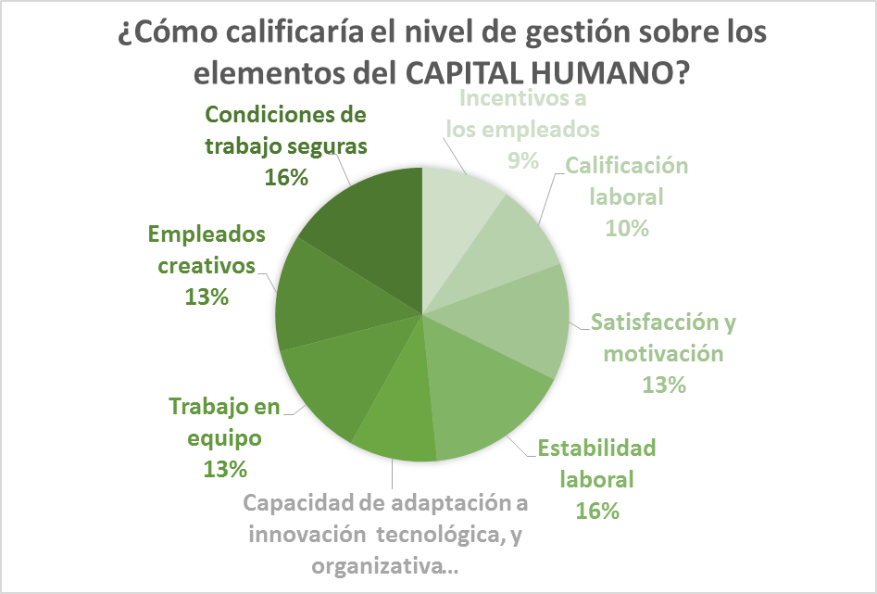

Fuente: elaboración propia con base en resultados del trabajo de campo

Existe preocupación por parte de la administración por brindar a los empleados una estabilidad laboral y unas condiciones de trabajo seguras, estas variables tienen un lugar preponderante.

En una menor medida se encuentran las acciones tendientes a promover la satisfacción laboral y motivación, así como el trabajo en equipo y la promoción de empleados creativos.

Se evidencia que no hay un interés ni acciones tendientes a cultivar la capacidad de adaptación a la innovación tecnológica y organizativa, no hay diferenciación de acuerdo a la calificación laboral ni incentivos a los empleados.

3.3.2 Dimensión Capital Estructural

Gráfico 2. Gestión del capital estructural

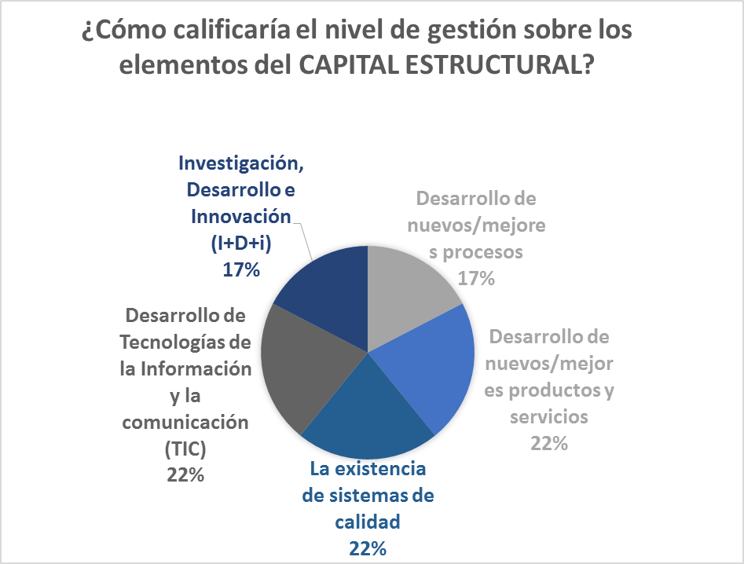

Fuente: elaboración propia con base en resultados del trabajo de campo

En esta categoría se evidencia que hay acciones concretas por parte de la administración por modernizar sus sistemas de información e implementar nuevas TIC para mejorar sus procesos, así como también se evidencia preocupación por el mejoramiento del sistema de gestión calidad y el desarrollo de nuevos servicios o mejoramiento continuo sobre los preexistentes.

Se encuentran en una escala de menor atención por parte de la administración, el desarrollo de nuevos procesos y la inversión en investigación, desarrollo e innovación I+D+i

3.3.3 Dimensión Capital Relacional

Gráfico 3. Gestión del capital relacional

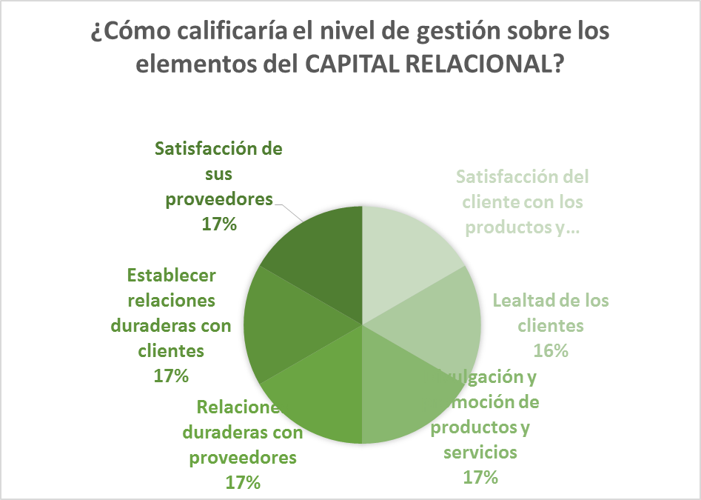

Fuente: elaboración propia con base en resultados del trabajo de campo

Con respecto a sus relaciones, para la empresa es fundamental la gestión de cada uno de los elementos, ya que de estos depende el giro del negocio, su posicionamiento en el mercado y por ende su participación en este, así se encuentra que hay una consagración hacia variables como la satisfacción del cliente con los servicios prestados y de los proveedores con sus relaciones comerciales, la lealtad de los clientes, la divulgación y promoción de los servicios ofrecidos, y las relaciones duraderas con clientes y proveedores.

3.4 Variables de medición del capital intelectual

Al evaluar la implementación de metodologías de medición, indicadores u otras herramientas que permitan medir el capital intelectual al interior de la compañía, en aras de identificar cuáles eran las variables consideradas para la realización de dichas mediciones y el cual era el objetivo principal del presente trabajo, el resultado fue desalentador, ya que a pesar de contar con una importante proporción de activos intangibles dentro del total de sus activos, se pudo evidenciar que la empresa no realiza ni tiene implementadas unas funciones específicas de control ni seguimiento sobre su capital intelectual, al menos de manera consciente y preconcebida, y se tiene un desconocimiento generalizado de las metodologías y modelos de medición existentes para tal fin.

Como aspecto rescatable, es de anotar que al adentrarse en cada uno de los elementos del capital intelectual de la empresa, se obtuvo información más precisa, logrando identificar un escaso seguimiento a una pequeña proporción de los elementos del Capital Intelectual, los cuales se exponen a continuación.

3.4.1 Dimensión Capital Humano

La compañía hace énfasis exclusivamente en el indicador Evaluación del Desempeño, para el cual se lleva un control del cumplimiento de las metas por áreas, y se controlan de acuerdo a un cierto número de informes generados por empleado. Esta está dirigida a los jefes de área.

3.4.2 Dimensión Capital Estructural

La empresa realiza seguimiento sobre una única variable, los nuevos procesos desarrollados en el año, se presenta como dato el número de estos nuevos procesos a la junta directiva celebrada en marzo de cada año, con el fin de dar a conocer la labor de la gerencia.

3.4.3 Dimensión Capital Relacional

Aunque es el elemento de mayor importancia a nivel de gestión, según lo afirma la gerencia de la empresa, no se evidencia la existencia de ninguna herramienta de medición, con excepción de la estadística “nuevos clientes”, la cual permite a la gerencia controlar el crecimiento de la compañía y su participación en el mercado.

3.4.4 RESULTADO

Como resultado final del trabajo, se desvirtúa la hipótesis inicial, ya que las principales variables de medición de capital intelectual que se tienen en cuenta actualmente en una empresa de servicios profesionales de México para la administración y control del capital intelectual no son una serie de indicadores elaborados con base en el capital humano, el capital estructural y el capital relacional de la organización.

Dicha afirmación se sustenta en que se hallaron tan sólo 3 indicadores o datos estadísticos implementados por la compañía de servicios profesionales Personnel Global, en lo atinente a la medición de su Capital Intelectual, lo cual deja por fuera importantes variables de medición.

Tabla 6. Indicadores encontrados

Elemento de Capital Intelectual | Indicador
Capital Humano | Evaluación del desempeño
Capital Estructural | Nuevos procesos desarrollados en el año
Capital Relacional | Nuevos clientes

Fuente: elaboración propia con base en resultados del estudio de caso

Grupo Personnel Global no realiza ningún tipo de medición que considere variables del capital humano, tales como capacitación del personal, estabilidad laboral, índice de ausentismo, accidentalidad laboral, ni ninguna otra relacionada con el capital humano.

Es importante mencionar que no se tiene implementados mecanismos de medición para algunos activos intangibles que generalmente son multiplicadores del valor económico de la empresa, especialmente en esta organización, cuya base es el talento humano, como lo son la participación de los trabajadores en las decisiones de innovación y la satisfacción laboral.

No se tienen implementados indicadores o estadísticas de variables de capital estructural, por ejemplo se dejan por fuera variables tales como el sistema de gestión de calidad, rentabilidad por línea de producto, Investigación, desarrollo e innovación (I+D+i) o desarrollo de nuevas TICs implementadas en la entidad. Dichas variables son objeto de decisiones gerenciales, pero no cuentan con un indicador que permita un seguimiento a su comportamiento económico.

Con respecto al capital relacional, Personnel Global presta una mayor atención a la gestión de su Capital Relacional, por encima de los demás elementos, contrario a lo que se pensaba encontrar, ya que al ser una empresa de servicios profesionales, dada su gran preponderancia de Capital Humano, en un inicio se pensó que el énfasis de la compañía sería en este elemento. El hecho de centrarse en el Capital Relacional, se vio sustentado debido a que las relaciones de la empresa con sus aliados estratégicos, clientes, proveedores y los agentes sociales, representan el núcleo del negocio, razón por la cual la compañía centra sus esfuerzos en la gestión de los elementos del capital intelectual tendientes a fortalecer sus relaciones.

No se tiene implementada ninguna herramienta que permita hacer una “auditoría” a otras variables igualmente importantes, como lo son el nivel de satisfacción de los clientes actuales, el estado de la cartera de clientes más antiguos, el número de clientes perdidos, la rentabilidad por cliente, entre otros.
Se percibe que se le otorga importancia a la divulgación y promoción del portafolio de servicios a través de la publicidad, y se evidencia una orientación hacia el mercado, sin embargo no se da seguimiento a la inversión realizada en publicidad ni a los posibles beneficios generados por esta.

Conclusiones

- Las economías industriales y las antiguas relaciones comerciales, van transformándose, progresivamente, en otras inspiradas en el saber y empieza a tener relevancia el concepto de Capital Intelectual, como importante factor dentro de las empresas, dada su capacidad en la generación de valor y de importantes ventajas competitivas. Gracias a su intensidad en conocimiento, el capital intelectual se convierte en un recurso escaso, valioso, difícilmente imitable por terceros, y por tanto idóneo para generar ventajas competitivas perdurables en el tiempo (Arango, Pérez y Gil, 2008).

- En el trabajo de campo se pudo evidenciar que aunque la empresa Grupo Personnel Global posee activos intangibles y ventajas competitivas derivadas de estos activos, no se implementan herramientas para su gestión y control.

- En la compañía Personnel Global se tiene un desconocimiento generalizado de la existencia de metodologías de medición de activos intangibles y a pesar de que se considera que el capital intelectual es de alta importancia para su desarrollo y se reconoce como generador de ventajas competitivas, la gerencia no va más allá en la identificación, medición y seguimiento de dichos recursos y por ende no hay una gestión eficiente sobre ellos.

- Los modelos de medición del capital intelectual más extendidos hasta ahora no son de fácil aplicación para todas las empresas, debido en primer lugar al carácter abstracto de los activos intangibles y en segundo lugar, a la diversidad de organizaciones empresariales existentes, cada una con características propias en lo que al capital intelectual se refiere, las cuales requieren adaptar cada metodología a sus propias condiciones operativas y de mercado.

- Las metodologías de medición como herramienta administrativa y contable pueden lograr muchos beneficios en el desarrollo de las actividades y en última instancia en la generación de valor para la organización y la medición del capital intelectual se hace cada vez más necesaria, para la generación de información más razonable para la toma de decisiones, para ejercer control sobre él y poder gestionarlo. Sin embargo la ruta para su medición no ha dado los frutos esperados, ya que se ha logrado brindar diversas herramientas de control desde el ámbito académico y empresarial, pero dichos métodos no son ampliamente conocidos ni implementados por las organizaciones interesadas.
- Para futuras investigaciones puede resultar interesante y necesario la delimitación de los elementos del capital intelectual, es decir, el Capital Humano, Capital Estructural y el Capital Relacional, puesto que se evidencia la necesidad de crear más teoría en torno al tema y profundizar en cada uno de estos elementos, en los cuales cada empresa es un caso particular. Al mismo tiempo la escasa difusión del conocimiento es una gran limitante, ya que muy pocas empresas cuentan con una cultura de administración de sus activos intangibles.

Referencias bibliográficas

ÁLVAREZ, Claudia y PIEDRAHÍTA, Ramón (2002). El Capital Intelectual como base de ventajas competitivas sostenibles: gestión, medición y contabilización del capital intelectual en la compañía CONHYDRA S.A. E.S.P. Monografía para optar al título de especialización en Revisoría Fiscal. Universidad de Antioquia, Facultad de Ciencias Económicas, Medellín.

ARANGO, Martín; PÉREZ, Giovanni y GIL, Hermenegildo (2008). Propuestas de modelos de gestión de capital intelectual: una revisión. Contaduría, Universidad de Antioquia, N°52, 105-130.

BIANCHI, Claudia (2008). Una metodología para la valoración del capital intelectual por el personal docente y de investigación de la Facultad de Ciencias Económicas y Sociales de la Universidad de Los Andes. Propiedad Intelectual. N°11, 113-145.

BUENO, Eduardo (2005). Génesis, evolución y concepto del capital intelectual: enfoques y modelos principales. Topten management Spain. Archivo digital.

CAMACHO, Jaime Alberto (2004). Aspectos conceptuales alrededor de las empresas de base tecnológica (EBT’s). Universidad Industrial de Santander. Smd.

CELIS, Marisol (2001). Capital Intelectual: una propuesta conceptual y metodológica para su gestión. Trabajo de grado para optar al título de Ingeniero de Sistemas. Universidad de Antioquia, Facultad de Ingeniería, Medellín.

DAVID, P. y FORAY, D. (2002) La Sociedad del Conocimiento. Revista Internacional de Ciencias Sociales. Nº171, s.md.

DELGADO, Miriam; NAVAS, José; MARTÍN, Gregorio y LÓPEZ, Pedro (2008). La innovación tecnológica desde el marco del capital intelectual. Cuadernos de Trabajo, Universidad Complutense de Madrid, N°4, smd.

GONZÁLEZ, José y RODRÍGUEZ, Miryam (2010). Modelos de Capital Intelectual y sus indicadores en la universidad pública. Cuadernos de Administración, Universidad del Valle, N°43, smd.

MARTINEZ, Germán; POSADA, Beatriz y CARDONA, Bibiana (2011). Determinantes para valorar el capital intelectual de los productos susceptibles de transferencia tecnológica de los grupos de investigación de la Universidad de Antioquia. Trabajo de Grado para optar al título de Contador Público. Universidad de Antioquia, Facultad de Ciencias Económicas, Medellín.

MEJÍA, Eutimio; MONTES, Carlos y MONTILLA, Omar (2006). Comparación del tratamiento contable de activos intangibles según diferentes organismos reguladores, los casos de: Colombia, Canadá, Chile, México, Estados Unidos, España y el Reino Unido. Estudios Gerenciales, N°99, Universidad ICESI, smd.

MORALES, Leticia y HERNÁNDEZ, Karina (2003). Propuesta para el tratamiento contable-financiero del capital intelectual en México. Trabajo de grado para optar al título de Licenciado en Contaduría y Finanzas. Universidad de las Américas, Escuela de Negocios, Cholula, Puebla.

NORMA INTERNACIONAL DE CONTABILIDAD 38. Activos Intangibles NIC 38. (2010). IASB.

RAMÍREZ O., Duván. (2007). Capital Intelectual. Algunas reflexiones sobre su importancia en las organizaciones. Pensamiento y gestión, N°23, Universidad del Norte, 131-152.

RAMÍREZ, Yolanda (2007). El Capital Intelectual en los Estados Financieros: Una necesidad. Revista Partida Doble. N°184, 18-29.

SAAVEDRA, M. L. y SAAVEDRA, M. E. (2012). Una Propuesta de Medición e Incorporación del Capital Intelectual en la Información Financiera: El Caso de Unión Febre. Revista Cuadernos de Contabilidad. Vol 13, N°33, 505-526.

SÁNCHEZ, A.; MELIÁN, A. y HORMIGA, E. (2007) El concepto de capital intelectual y sus dimensiones. Investigaciones Europeas de Dirección y Economía de la Empresa. Vol 13, N°2, 97-111.

